Apskritimo geometrija. Matematika 9kl.

- Apskritimo spindulys yra žymimas R
- Apskritimo skersmuo – d (skersmuo yra 2R)

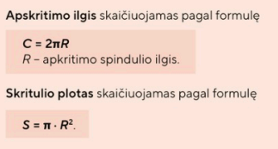

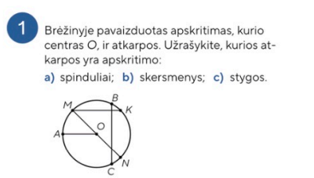

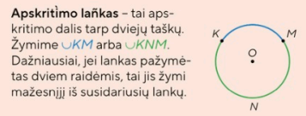

Centrinis ir įbrėžtinis kampai

- Kampas, kurio viršūnė yra apskritimo centre, vadinamas centriniù kampù.
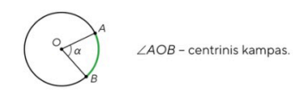
AB lanko dydis yra lygus AOB kampo dydžiui

Pabandome:
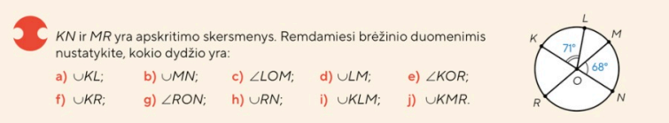

- Kampas, kurio viršūnė priklauso apskritimui, o kraštinės kerta apskritimą, vadinamas įbrėžtiniù kampù.
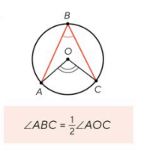
ABC kampas yra įbrėžtinis, AOC yra centrinis
ABC kampas = pusei AOC kampo
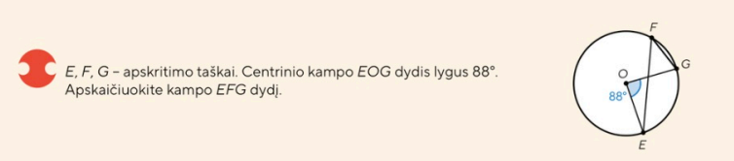

Ats: 44

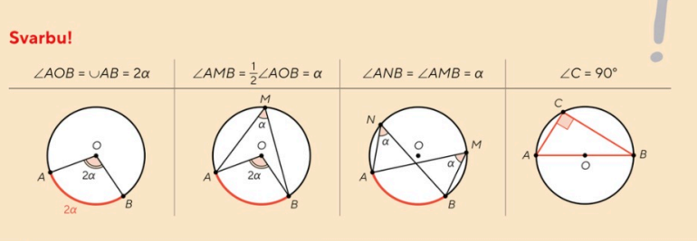

Sprendžiame
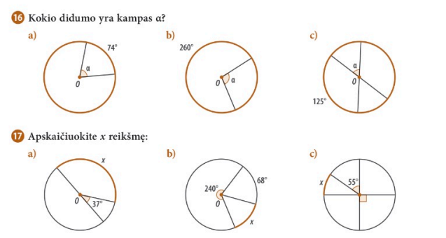
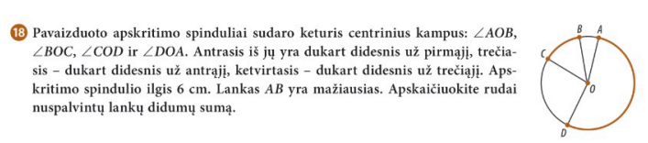

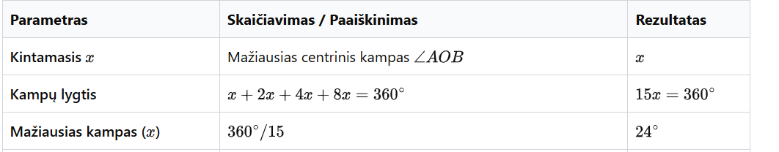
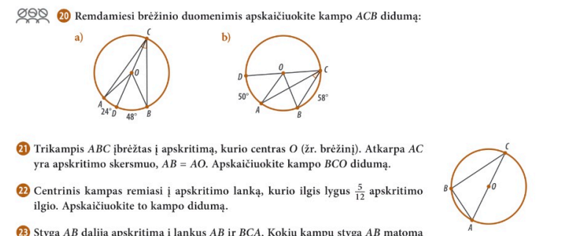
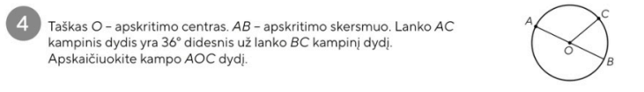
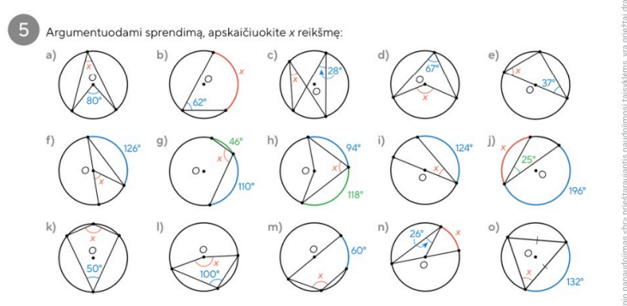

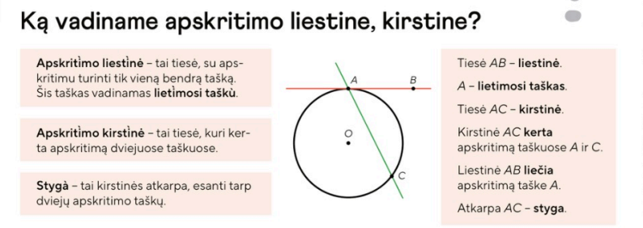

Liestinės savybės
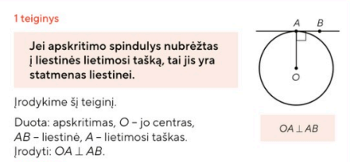
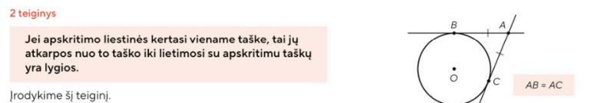


Stygos savybės
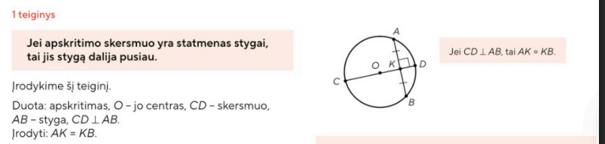
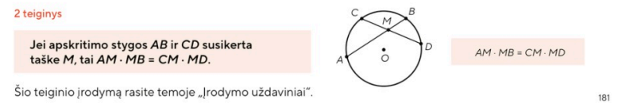
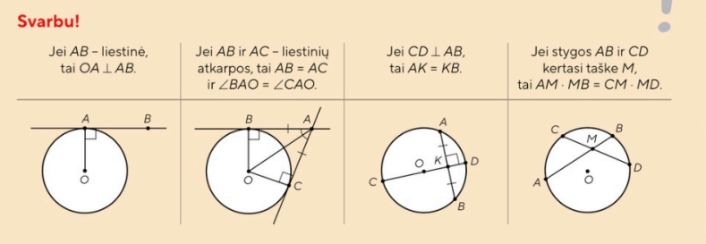

Sprendžiame

